Довіра до держави:
як зберегти національну єдність заради перемоги

Результати соціологічного опитування, що проводилося Фондом «Демократичні ініціативи» імені Ілька Кучеріва разом із соціологічною службою Центру Разумкова з 5 по 12 серпня 2022 року за грантової підтримки Університету Бремена та Міжнародного фонду «Відродження».
Опитування методом face-to-face проводилося у Вінницькій, Волинській, Дніпропетровській, Житомирській, Закарпатській, Запорізькій, Івано-Франківській, Київській, Кіровоградській, Львівській, Миколаївській, Одеській, Полтавській, Рівненській, Сумській, Тернопільській, Харківській, Хмельницькій, Черкаській, Чернігівській, Чернівецькій областях та місті Києві (у Запорізькій, Миколаївській, Харківській областях – лише на тих територіях, що контролюються урядом України та на яких не ведуться бойові дії).
Опитування проводилося у 112 населених пунктах (57 міських та 55 сільських) за стратифікованою багатоступеневою вибіркою із застосуванням випадкового відбору на перших етапах формування вибірки та квотного методу відбору респондентів на заключному етапі (коли здійснювався відбір респондентів за статево-віковими квотами). Структура вибіркової сукупності відтворює демографічну структуру дорослого населення територій, на яких проводилося опитування, станом на початок 2022 року (за віком, статтю, типом поселення).
Опитано 2024 респондентів віком від 18 років. Теоретична похибка вибірки не перевищує 2,3%. Разом з тим, додаткові систематичні відхилення вибірки можуть бути зумовлені наслідками російської агресії, зокрема, вимушеною евакуацією мільйонів громадян.

Склад макрорегіонів:
- Захід – Волинська, Закарпатська, Івано-Франківська, Львівська, Рівненська, Тернопільська, Чернівецька області;
- Центр – Вінницька, Житомирська, Київська, Кіровоградська, Полтавська, Сумська, Хмельницька, Черкаська, Чернігівська області, а також місто Київ;
- Південь – Миколаївська та Одеська області;
- Схід – Дніпропетровська, Запорізька, Харківська області.

Довіра до державних органів
та соціальних інститутів

- Попри випробування війни та зусилля російської пропаганди довіра українців до державних та соціальних інститутів тільки зростає.
- У порівнянні з результатами опитування Фонду «Демократичні ініціативи» отриманими у серпні 2021 року, станом на серпень 2022 року, серед українців зріс баланс довіри до всіх державних органів та соціальних інститутів, які були включені в опитування. Вийняток - низька довіра до політичних партій. Зростання суспільної довіри свідчить про високий рівень соціальній згуртованості громадян.
- Найбільше, за рік, баланс довіри зріс до Президента України (+92%). Більш ніж на 50% зріс баланс довіри до ключових державних органів, які зараз займаються захистом держави: МВС (+65%), Національної гвардії (+64%), РНБО (+56%), Національної поліції (+54%), ДБР (+53%), Прикордонної служби (+53%), добровольчих загонів (+52%) та ДСНС (+50%).
- Станом на серпень 2022 року, найбільший позитивний баланс довіри мають: ЗСУ (91%), ДСНС (82%), Національна гвардія (81%), волонтерські організації (77%), Прикордонна служба (74%), добровольчі загони (73%) та Президент України (71%). Найменше ж довіряють українці політичним партіям (-55%), судовій системі (-46%), чиновникам (-46%), комерційним банкам (-37%) та Верховній Раді (-19%).
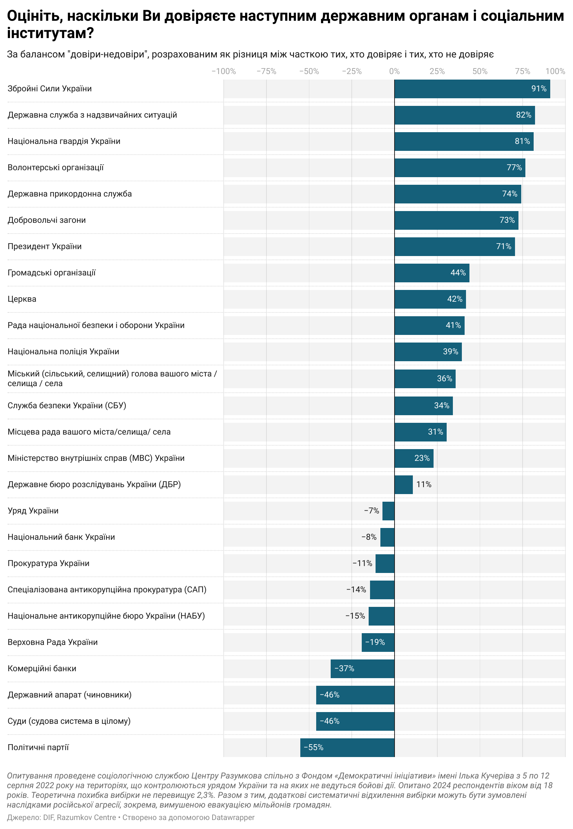

- Таким чином, за рік (із серпня 2021 року по серпень 2022 року) топ-3 державних органів та соціальних інститутів за балансом довіри змінився наступним чином: ЗСУ зберегли свої позиції; ДСНС і Національна гвардія потіснили волонтерські організації та церкву; трійка аутсайдерів залишилася незмінною.
- Серед респондентів, які довіряють Президенту України, більш ніж 90% переконані у перемозі України у війні. Ті ж, хто не довіряють Президенту, рідше вірять у перемогу України. Проте більшість таких респондентів (64%) теж вважає, що Україна здобуде перемогу у війні.

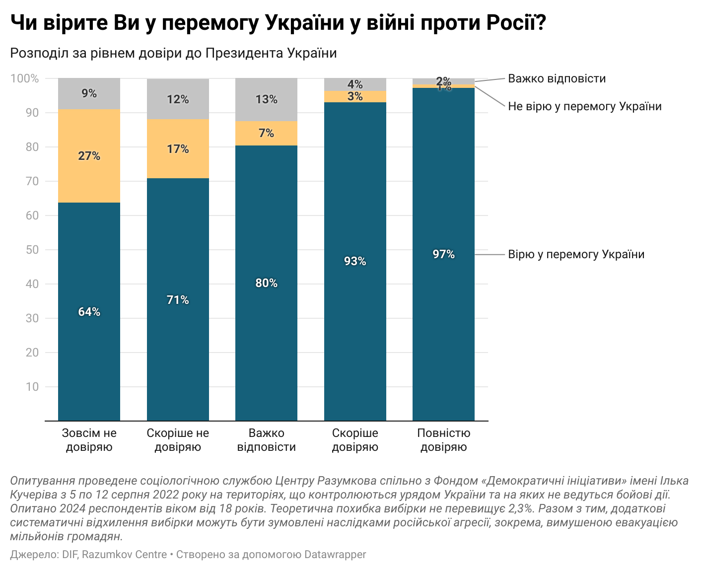

Чи схильні українці до патерналізму?

- Абсолютна більшість українців продовжує стояти на позиціях мінімального втручання держави у життя людей. Так 53% опитаних погодилися з твердженням, що держава повинна лише забезпечити людям однакові «правила гри», а далі кожен самостійно несе відповідальність за те, як ці шанси будуть використані.
- Протилежну думку мають 40% українців, які більш відкриті до концепції держави загального добробуту. Вони вважають, що держава повинна нести повну відповідальність за забезпечення кожної людини всім необхідним. Порівняно з 2021 роком, частка респондентів, які обрали кожну з опцій, змінилася у межах статистичної похибки.
- Тезу про те, що держава повинна забезпечувати кожну людину всім необхідним, частіше підтримують ті категорії населення, що здебільшого є більш залежними від програм соціальної підтримки держави. 51% респондентів старших за 60 років підтримують ідею держави загального добробуту, тоді як серед опитаних у віковій групі від 18 до 29 років лише 30% очікують, що держава забезпечить їх усім необхідним. Аналогічно, 58% респонденти, які живуть за межею бідності вважають, що держава повинна забезпечити їх всім необхідним, з цим погоджується лише 42% матеріально забезпечених респондентів.

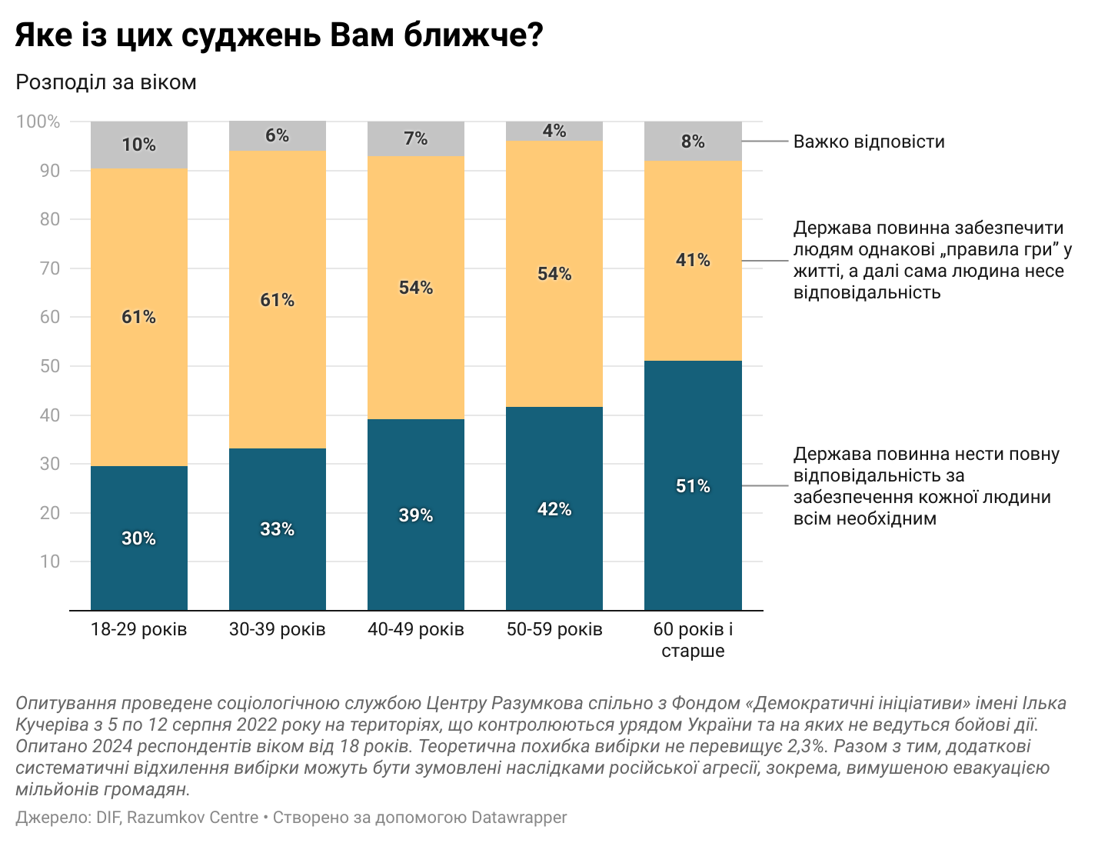

- Попри те, що більшість українців підтримує ідею, що держава повинна обмежитися забезпеченням однакових «правил гри», 73% вважає, що більшість населення, тим не менш, не зможе прожити без постійної опіки з боку держави.
- Схоже, що дестабілізація спричинена початком повномасштабної війни, лише закріпила таку думку. За рік частка респондентів, які вважають, що люди не зможуть прожити без опіки держави, зросла на 8%.
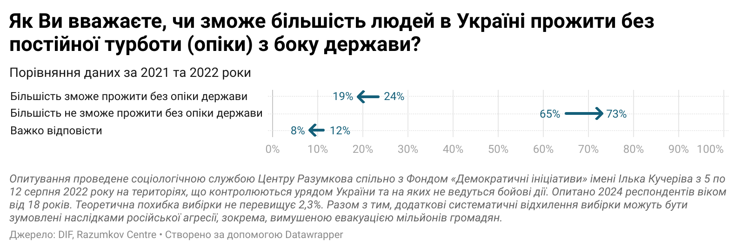

- Найбільша відмінність в оцінці необхідності опіки держави присутня серед респондентів різних вікових груп та з різним майновим становищем. Серед наймолодшої вікової групи (18-29 років) 63% впевнені в необхідності опіки з боку держави. У найстаршій віковій групі (≥60 років) цю тезу підтримує вже 81%. 65% матеріально забезпечених осіб думають, що більшість не зможе прожити без підтримки держави, з цим погоджуються 81% вкрай бідних респондентів.

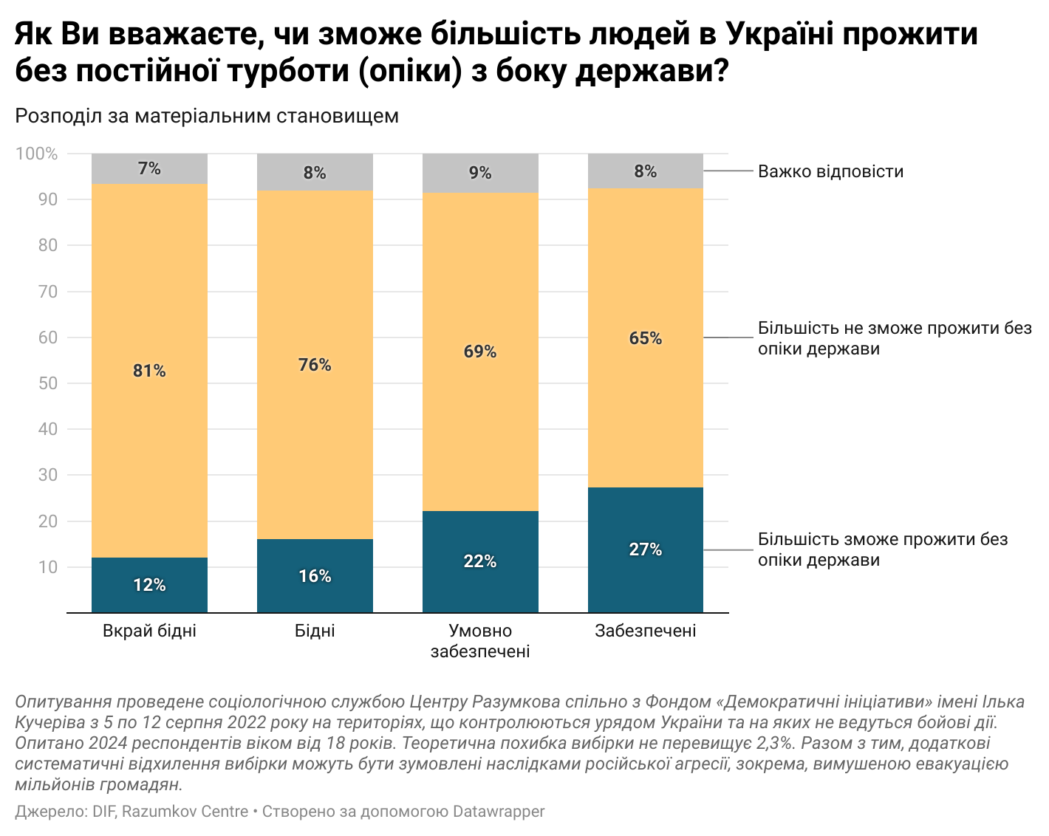

Емоції та почуття українців
під час війни

- Під час повномасштабної війни абсолютна більшість українців дивляться у своє майбутнє та майбутнє України з надією. Саме надія, а також оптимізм та тривога є трьома ключовими емоціями українців сьогодні, як на особистісному рівні, так і на рівні держави.
- Думаючи про своє власне майбутнє, українці трохи частіше відчувають розгубленість (19%), ніж коли думають про майбутнє України (9%). І, навпаки, думаючи про майбутнє держави, українці трохи частіше відчувають упевненість (24%), ніж коли думають про власне майбутнє (17%).
- Думаючи про своє майбутнє, жінки частіше за чоловіків повідомляли про такі емоції та почуття як розгубленість (+7%), надія (+7%), тривога (+10%) та страх (+7%), однак рідше за чоловіків відчували оптимізм (-7%) та впевненість (-6%).
- Українці, які живуть за межею бідності, більш песимістичні у своїх поглядах на власне майбутнє, ніж матеріально забезпечені українці. Вони на 12% частіше відчувають безвихідь, на 11% частіше розгубленість, на 22% частіше тривогу, на 9% частіше страх і на 26% рідше оптимізм. Тим не менш, почуття надії майже однаково сильне як серед бідних, так і серед багатих.
- Відмінності у почуттях та емоціях серед респондентів з різним майновим становищем зберігаються і у питанні бачення майбутнього України. Найбідніші верстви населення на 5% частіше відчувають розгубленість, на 9% частіше тривогу та на 8% частіше страх щодо майбутнього держави. Однак серед українців, які живуть за межею бідності, на 10% частіше зустрічається почуття надії у контексті майбутнього України, ніж серед заможних верств суспільства. Матеріально забезпечені респонденти частіше повідомляли про почуття оптимізму (+22%) та упевненості (+14%).
- Молоді люди (18-29 років) більш оптимістично та впевнено дивляться на майбутнє України, ніж люди старші 60 років. Однак почуття надії щодо майбутнього держави в них однаково сильне.

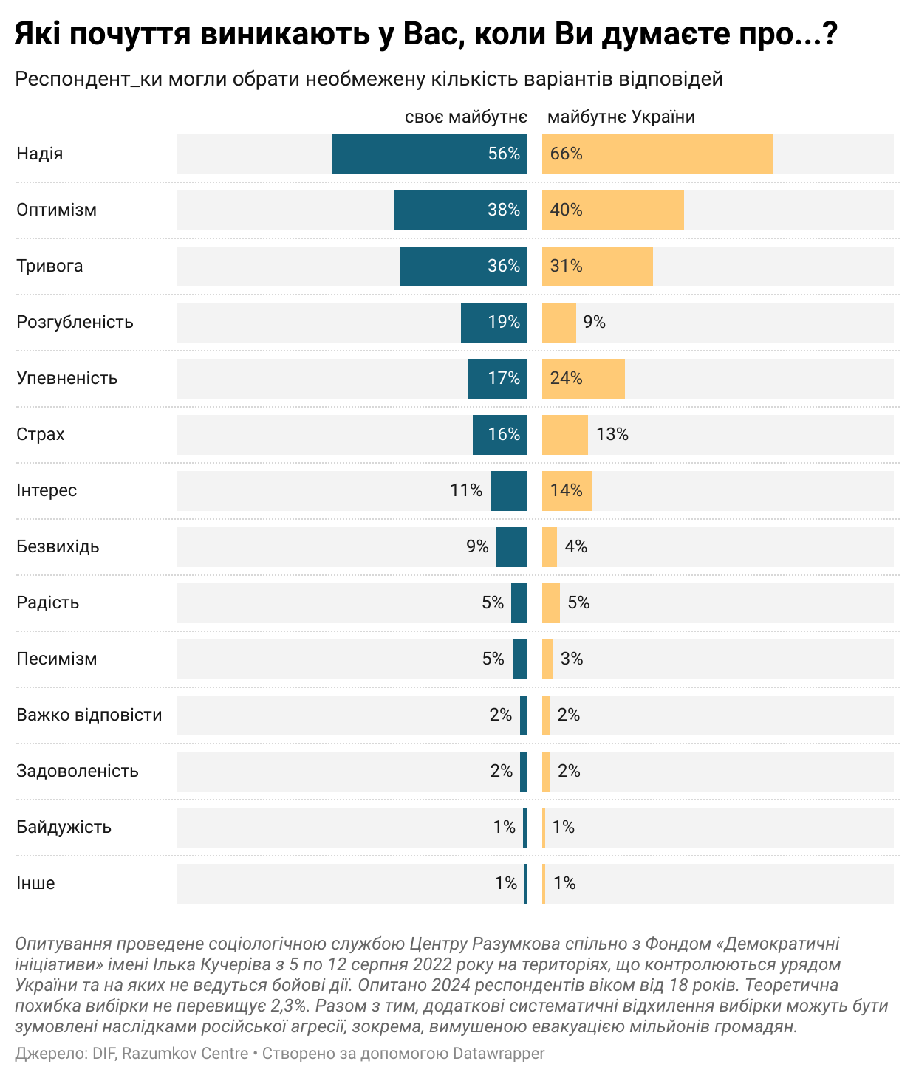

- Порівняно з 2021 роком, українці значно частіше почали відчувати оптимізм (+12%), упевненість (+16%) та надію (+23%), коли думають про майбутнє України. Відчуття тривоги та страху зберіглося майже на минулорічному рівні.
- За час проведення Фондом «Демократичні ініціативи» опитувань щодо емоцій та почуттів респондентів, найбільша частка респондентів, які відчували тривогу та страх була у 2015 році: 39% і 15%, відповідно. Порівняно з показниками у 2015 році, сьогодні українці на 8% рідше відчувають тривогу, думаючи про майбутнє держави і так само часто, як у 2015 році, страх.

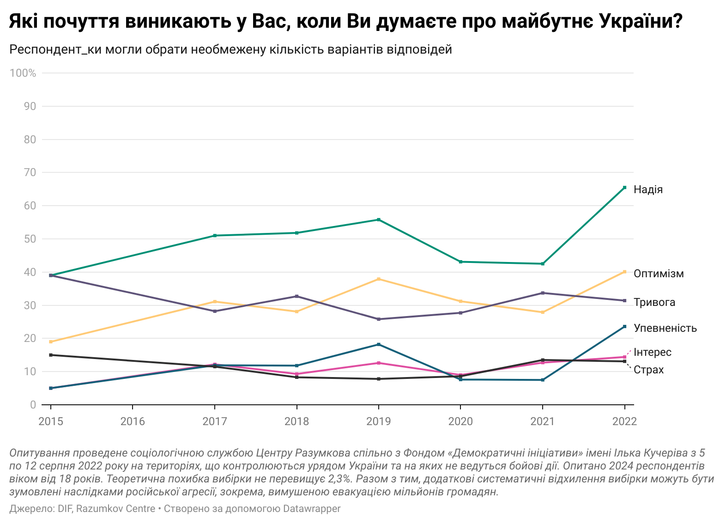

РЕЗУЛЬТАТИ ОПИТУВАННЯ

1. Оцініть, наскільки Ви довіряєте наступним державним органам і соціальним інститутам? (у %)
 | Зовсім не довіряю | Скоріше не довіряю | Скоріше довіряю | Повністю довіряю | Важко відповісти | Баланс довіри-недовіри*
Міністерство внутрішніх справ (МВС) України | 9,3 | 22,0 | 44,7 | 9,3 | 14,8 | 22,7
Національна поліція України | 7,9 | 17,5 | 50,0 | 14,8 | 9,8 | 39,4
Прокуратура України | 14,5 | 31,3 | 27,9 | 7,0 | 19,3 | -10,9
Спеціалізована антикорупційна прокуратура (САП) | 16,2 | 27,6 | 22,9 | 6,4 | 26,9 | -14,5
Національне антикорупційне бюро України (НАБУ) | 17,1 | 27,3 | 22,8 | 6,5 | 26,2 | -15,1
Служба безпеки України (СБУ) | 7,3 | 18,4 | 40,8 | 19,1 | 14,3 | 34,2
Державне бюро розслідувань України (ДБР) | 9,9 | 21,1 | 31,7 | 10,0 | 27,2 | 10,7
Збройні Сили України | 1,1 | 1,8 | 18,4 | 75,6 | 3,1 | 91,1
Державна прикордонна служба | 2,9 | 6,3 | 31,4 | 51,8 | 7,6 | 74,0
Національна гвардія України | 2,4 | 3,5 | 27,0 | 60,3 | 6,9 | 81,4
Державна служба з надзвичайних ситуацій | 1,9 | 3,3 | 30,4 | 57,0 | 7,3 | 82,2
Президент України | 3,8 | 5,4 | 28,4 | 51,3 | 11,1 | 70,5
Верховна Рада України | 17,9 | 36,0 | 27,3 | 7,3 | 11,5 | -19,3
Уряд України | 14,2 | 33,3 | 33,9 | 6,7 | 11,8 | -6,9
Рада національної безпеки і оборони України | 6,1 | 15,1 | 42,3 | 19,9 | 16,5 | 41,0
Державний апарат (чиновники) | 23,0 | 43,0 | 17,4 | 2,7 | 14,0 | -45,9
Міський (сільський, селищний) голова вашого міста / селища / села | 7,6 | 19,8 | 47,3 | 16,0 | 9,2 | 35,9
Місцева рада вашого міста/селища/ села | 7,7 | 21,1 | 46,1 | 13,3 | 11,9 | 30,6
Суди (судова система в цілому) | 25,1 | 39,0 | 15,2 | 3,0 | 17,7 | -45,9
Національний банк України | 15,1 | 30,0 | 30,0 | 6,7 | 18,1 | -8,4
Комерційні банки | 20,8 | 37,4 | 16,8 | 4,1 | 20,9 | -37,3
Політичні партії | 28,7 | 41,1 | 11,5 | 3,0 | 15,6 | -55,3
Громадські організації | 6,1 | 14,6 | 45,4 | 19,1 | 14,8 | 43,8
Церква | 7,9 | 11,3 | 34,4 | 26,7 | 19,9 | 41,9
Добровольчі загони | 3,3 | 5,0 | 31,7 | 49,1 | 11,0 | 72,5
Волонтерські організації | 2,1 | 5,7 | 33,0 | 51,5 | 7,7 | 76,7
* різниця між часткою тих, хто довіряє і тих, хто не довіряє

1.1. Динаміка за роками (у %)
 | 2021 |  |  |  | 2022
 | Не довіряю* | Довіряю** | Важко відповісти | Баланс довіри-недовіри*** | Не довіряю* | Довіряю** | Важко відповісти | Баланс довіри-недовіри***
Міністерство внутрішніх справ (МВС) України | 65,6 | 23 | 11,5 | -42,6 | 31,3 | 54 | 14,8 | 22,7
Національна поліція України | 52,9 | 38,5 | 8,5 | -14,4 | 25,4 | 64,8 | 9,8 | 39,4
Прокуратура України | 71,1 | 17,8 | 11,1 | -53,3 | 45,8 | 34,9 | 19,3 | -10,9
Спеціалізована антикорупційна прокуратура (САП) | 69,3 | 13,6 | 17,2 | -55,7 | 43,8 | 29,3 | 26,9 | -14,5
Національне антикорупційне бюро України (НАБУ) | 69,6 | 15,2 | 15,3 | -54,4 | 44,4 | 29,3 | 26,2 | -15,1
Служба безпеки України (СБУ) | 49,7 | 37,5 | 12,7 | -12,2 | 25,7 | 59,9 | 14,3 | 34,2
Державне бюро розслідувань України (ДБР) | 60,3 | 17,6 | 22,2 | -42,7 | 31 | 41,7 | 27,2 | 10,7
Збройні Сили України | 24,8 | 68,3 | 6,7 | 43,5 | 2,9 | 94 | 3,1 | 91,1
Державна прикордонна служба | 34,3 | 55 | 10,7 | 20,7 | 9,2 | 83,2 | 7,6 | 74,0
Національна гвардія України | 36 | 53,6 | 10,4 | 17,6 | 5,9 | 87,3 | 6,9 | 81,4
Державна служба з надзвичайних ситуацій | 28,7 | 61,4 | 9,9 | 32,7 | 5,2 | 87,4 | 7,3 | 82,2
Президент України | 57,6 | 36,2 | 6,2 | -21,4 | 9,2 | 79,7 | 11,1 | 70,5
Верховна Рада України | 75,1 | 18,7 | 6,1 | -56,4 | 53,9 | 34,6 | 11,5 | -19,3
Уряд України | 72 | 21,5 | 6,6 | -50,5 | 47,5 | 40,6 | 11,8 | -6,9
Рада національної безпеки і оборони України | 51 | 35,7 | 13,2 | -15,3 | 21,2 | 62,2 | 16,5 | 41,0
Державний апарат (чиновники) | 75,7 | 14,9 | 9,4 | -60,8 | 66 | 20,1 | 14,0 | -45,9
Міський (сільський, селищний) голова вашого міста / селища / села | 33,6 | 57,1 | 9,3 | 23,5 | 27,4 | 63,3 | 9,2 | 35,9
Місцева рада вашого міста/селища/ села | 37,8 | 51,4 | 10,7 | 13,6 | 28,8 | 59,4 | 11,9 | 30,6
Суди (судова система в цілому) | 74,2 | 15,5 | 10,4 | -58,7 | 64,1 | 18,2 | 17,7 | -45,9
Національний банк України | 60,1 | 29,1 | 10,9 | -31 | 45,1 | 36,7 | 18,1 | -8,4
Комерційні банки | 70,7 | 18,2 | 11,1 | -52,5 | 58,2 | 20,9 | 20,9 | -37,3
Політичні партії | 71,7 | 16,1 | 12,2 | -55,6 | 69,8 | 14,5 | 15,6 | -55,3
Громадські організації | 37,4 | 47 | 15,5 | 9,6 | 20,7 | 64,5 | 14,8 | 43,8
Церква | 26,3 | 63,5 | 10,3 | 37,2 | 19,2 | 61,1 | 19,9 | 41,9
Добровольчі загони | 33,4 | 53,5 | 13,1 | 20,1 | 8,3 | 80,8 | 11,0 | 72,5
Волонтерські організації | 25,1 | 63,6 | 11,3 | 38,5 | 7,8 | 84,5 | 7,7 | 76,7
* сума відповідей «Зовсім не довіряю» та «Скоріше не довіряю»
** сума відповідей «Повністю довіряю» та «Скоріше довіряю»
*** різниця між часткою тих, хто довіряє і тих, хто не довіряє

2. Яке із цих суджень Вам ближче? (у %)
 | 2021 | 2022
Держава повинна нести повну відповідальність за забезпечення кожної людини всім необхідним | 37,7 | 40,3
Держава повинна забезпечити людям однакові «правила гри» у житті, а далі сама людина несе відповідальність за те, як вона ці шанси використає | 54 | 52,7
Важко відповісти | 8,2 | 7

2.1. Розподіл за статтю (у %)
 | Чоловіки | Жінки
Держава повинна нести повну відповідальність за забезпечення кожної людини всім необхідним | 36,7 | 43,2
Держава повинна забезпечити людям однакові «правила гри» у житті, а далі сама людина несе відповідальність за те, як вона ці шанси використає | 56,4 | 49,5
Важко відповісти | 6,9 | 7,2

2.2. Розподіл за віком (у %)
 | 18-29 років | 30-39 років | 40-49 років | 50-59 років | 60 років і старше
Держава повинна нести повну відповідальність за забезпечення кожної людини всім необхідним | 29,5 | 33,2 | 39,1 | 41,7 | 51,1
Держава повинна забезпечити людям однакові «правила гри» у житті, а далі сама людина несе відповідальність за те, як вона ці шанси використає | 60,9 | 60,8 | 53,9 | 54,4 | 40,9
Важко відповісти | 9,6 | 6,1 | 7,0 | 3,9 | 8,0

2.3. Розподіл за макрорегіоном проживання (у %)
 | Захід | Центр | Південь | Схід
Держава повинна нести повну відповідальність за забезпечення кожної людини всім необхідним | 37,1 | 36,7 | 38,0 | 52,6
Держава повинна забезпечити людям однакові «правила гри» у житті, а далі сама людина несе відповідальність за те, як вона ці шанси використає | 55,5 | 56,9 | 54,1 | 39,7
Важко відповісти | 7,4 | 6,4 | 7,8 | 7,7

2.4. Розподіл за освітою (у %)
 | Загальна середня | Середня спеціальна | Вища або незакінчена вища
Держава повинна нести повну відповідальність за забезпечення кожної людини всім необхідним | 46,0 | 44,6 | 32,1
Держава повинна забезпечити людям однакові «правила гри» у житті, а далі сама людина несе відповідальність за те, як вона ці шанси використає | 44,7 | 47,4 | 63,2
Важко відповісти | 9,3 | 8,1 | 4,7

2.5. Розподіл за матеріальним становищем (у %)
 | Вкрай бідні | Бідні | Умовно забезпечені | Забезпечені
Держава повинна нести повну відповідальність за забезпечення кожної людини всім необхідним | 57,9 | 41,6 | 32,7 | 42,1
Держава повинна забезпечити людям однакові «правила гри» у житті, а далі сама людина несе відповідальність за те, як вона ці шанси використає | 34,8 | 49,8 | 61,4 | 53,8
Важко відповісти | 7,3 | 8,6 | 5,8 | 4,1

2.6. Розподіл за мовою спілкування (у %)
 | Російська | Українська
Держава повинна нести повну відповідальність за забезпечення кожної людини всім необхідним | 43,0 | 39,3
Держава повинна забезпечити людям однакові «правила гри» у житті, а далі сама людина несе відповідальність за те, як вона ці шанси використає | 49,9 | 54,0
Важко відповісти | 7,1 | 6,7

3. Як Ви вважаєте, чи зможе більшість людей в Україні прожити без постійної турботи (опіки) з боку держави? (у %)
 | 2021 | 2022
Більшість зможе прожити без опіки держави | 23,6 | 18,9
Більшість не зможе прожити без опіки держави | 64,8 | 72,9
Важко відповісти | 11,6 | 8,2

3.1. Розподіл за статтю (у %)
 | Чоловіки | Жінки
Більшість зможе прожити без опіки держави | 20,1 | 17,9
Більшість не зможе прожити без опіки держави | 70,9 | 74,5
Важко відповісти | 8,9 | 7,6

3.2. Розподіл за віком (у %)
 | 18-29 років | 30-39 років | 40-49 років | 50-59 років | 60 років і старше
Більшість зможе прожити без опіки держави | 23,9 | 24,8 | 18,9 | 18,0 | 12,6
Більшість не зможе прожити без опіки держави | 63,0 | 65,5 | 73,3 | 76,0 | 81,4
Важко відповісти | 13,0 | 9,7 | 7,8 | 6,0 | 6,0

3.3. Розподіл за макрорегіоном проживання (у %)
 | Захід | Центр | Південь | Схід
Більшість зможе прожити без опіки держави | 22,4 | 16,7 | 21,1 | 17,5
Більшість не зможе прожити без опіки держави | 65,6 | 76,5 | 72,1 | 75,5
Важко відповісти | 11,9 | 6,7 | 6,9 | 7,0

3.4. Розподіл за освітою (у %)
 | Загальна середня | Середня спеціальна | Вища або незакінчена вища
Більшість зможе прожити без опіки держави | 18,8 | 17,9 | 19,8
Більшість не зможе прожити без опіки держави | 71,9 | 74,5 | 71,7
Важко відповісти | 9,3 | 7,6 | 8,5

3.5. Розподіл за матеріальним становищем (у %)
 | Вкрай бідні | Бідні | Умовно забезпечені | Забезпечені
Більшість зможе прожити без опіки держави | 12,0 | 16,1 | 22,2 | 27,4
Більшість не зможе прожити без опіки держави | 81,4 | 75,8 | 69,2 | 65,1
Важко відповісти | 6,6 | 8,1 | 8,6 | 7,5

3.6. Розподіл за мовою спілкування (у %)
 | Російська | Українська
Більшість зможе прожити без опіки держави | 19,3 | 18,9
Більшість не зможе прожити без опіки держави | 73,2 | 72,8
Важко відповісти | 7,5 | 8,4

4. Які почуття виникають у Вас, коли Ви думаєте про своє майбутнє? (у %, необмежена кількість варіантів відповідей)
Оптимізм | 37,9
Байдужість | 1,3
Радість | 4,6
Безвихiдь | 8,9
Упевненість | 17,0
Розгубленість | 19,1
Задоволеність | 2,1
Песимізм | 4,5
Надія | 55,7
Тривога | 36,2
Інтерес | 10,7
Страх | 15,6
Інше | 0,8
Важко відповісти | 2,3

4.1. Розподіл за статтю (у %, необмежена кількість варіантів відповідей)
 | Чоловіки | Жінки
Оптимізм | 41,8 | 34,8
Байдужість | 1,5 | 1,1
Радість | 5,2 | 4,2
Безвихiдь | 8,8 | 9,1
Упевненість | 20,2 | 14,4
Розгубленість | 15,2 | 22,3
Задоволеність | 2,4 | 1,8
Песимізм | 4,3 | 4,7
Надія | 52,3 | 58,8
Тривога | 30,9 | 40,8
Інтерес | 11,5 | 10,0
Страх | 12,1 | 18,6
Інше | 0,9 | 0,7
Важко відповісти | 2,8 | 2,0

4.2. Розподіл за віком (у %, необмежена кількість варіантів відповідей)
 | 18-29 років | 30-39 років | 40-49 років | 50-59 років | 60 років і старше
Оптимізм | 53,0 | 43,8 | 36,3 | 34,3 | 28,8
Байдужість | 1,7 | 2,0 | 0,3 | 1,3 | 1,3
Радість | 8,4 | 4,7 | 5,2 | 3,4 | 3,0
Безвихiдь | 5,6 | 7,4 | 7,7 | 9,0 | 12,7
Упевненість | 24,0 | 17,9 | 19,1 | 18,8 | 10,4
Розгубленість | 18,9 | 18,2 | 17,9 | 19,3 | 20,6
Задоволеність | 3,3 | 2,3 | 1,9 | 0,6 | 2,3
Песимізм | 4,3 | 2,2 | 4,2 | 5,4 | 5,9
Надія | 59,0 | 57,3 | 56,7 | 57,9 | 51,3
Тривога | 26,6 | 34,1 | 35,4 | 39,2 | 42,2
Інтерес | 17,3 | 10,9 | 12,3 | 7,3 | 7,8
Страх | 13,1 | 14,1 | 15,3 | 12,3 | 20,2
Інше | 0,0 | 1,8 | 0,8 | 0,3 | 0,9
Важко відповісти | 1,9 | 1,4 | 3,0 | 3,0 | 2,5

4.3. Розподіл за макрорегіоном проживання (у %, необмежена кількість варіантів відповідей)
 | Захід | Центр | Південь | Схід
Оптимізм | 39,5 | 40,1 | 28,3 | 36,2
Байдужість | 2,3 | 0,7 | 0,5 | 1,7
Радість | 7,7 | 3,3 | 4,9 | 3,3
Безвихiдь | 9,0 | 6,8 | 14,9 | 10,4
Упевненість | 20,7 | 18,0 | 16,6 | 10,7
Розгубленість | 19,1 | 18,0 | 20,8 | 20,5
Задоволеність | 4,8 | 1,2 | 3,2 | 0,0
Песимізм | 6,6 | 3,1 | 3,6 | 5,1
Надія | 53,7 | 59,6 | 57,0 | 50,1
Тривога | 37,4 | 37,0 | 39,3 | 32,1
Інтерес | 10,8 | 12,0 | 7,9 | 9,3
Страх | 16,7 | 15,8 | 18,0 | 12,6
Інше | 1,1 | 0,6 | 1,1 | 0,7
Важко відповісти | 3,6 | 2,3 | 1,0 | 1,7

4.4. Розподіл за освітою (у %, необмежена кількість варіантів відповідей)
 | Загальна середня | Середня спеціальна | Вища або незакінчена вища
Оптимізм | 36,2 | 35,2 | 41,8
Байдужість | 1,4 | 1,4 | 1,0
Радість | 4,6 | 5,3 | 3,9
Безвихiдь | 9,7 | 10,6 | 6,1
Упевненість | 16,7 | 16,2 | 18,8
Розгубленість | 17,6 | 18,9 | 20,5
Задоволеність | 2,6 | 2,3 | 1,6
Песимізм | 4,1 | 4,1 | 5,3
Надія | 50,0 | 57,0 | 57,8
Тривога | 36,1 | 36,5 | 36,4
Інтерес | 10,1 | 10,3 | 11,3
Страх | 15,9 | 16,3 | 14,6
Інше | 0,5 | 0,7 | 1,1
Важко відповісти | 3,1 | 2,7 | 1,6

4.5. Розподіл за матеріальним становищем (у %, необмежена кількість варіантів відповідей)
 | Вкрай бідні | Бідні | Умовно забезпечені | Забезпечені
Оптимізм | 24,9 | 35,7 | 42,7 | 50,5
Байдужість | 2,3 | 1,0 | 1,3 | 0,7
Радість | 4,7 | 4,6 | 4,4 | 6,5
Безвихiдь | 15,6 | 9,6 | 7,0 | 4,0
Упевненість | 8,4 | 13,5 | 22,1 | 25,3
Розгубленість | 23,0 | 20,4 | 18,4 | 12,1
Задоволеність | 1,9 | 1,3 | 2,2 | 6,8
Песимізм | 6,0 | 4,4 | 4,5 | 2,0
Надія | 49,2 | 57,0 | 56,9 | 51,5
Тривога | 40,5 | 40,1 | 34,5 | 18,5
Інтерес | 5,3 | 10,2 | 11,8 | 17,4
Страх | 18,8 | 18,8 | 12,1 | 10,3
Інше | 0,4 | 1,0 | 0,7 | 1,4
Важко відповісти | 2,9 | 2,5 | 2,3 | 1,2

4.6. Розподіл за мовою спілкування (у %, необмежена кількість варіантів відповідей)
 | Російська | Українська
Оптимізм | 31,4 | 40,5
Байдужість | 1,0 | 1,3
Радість | 3,9 | 5,1
Безвихiдь | 11,9 | 7,9
Упевненість | 15,5 | 18,0
Розгубленість | 20,6 | 18,5
Задоволеність | 0,9 | 2,7
Песимізм | 5,2 | 4,4
Надія | 52,7 | 56,9
Тривога | 36,7 | 35,8
Інтерес | 9,3 | 11,5
Страх | 16,3 | 15,4
Інше | 1,0 | 0,7
Важко відповісти | 1,5 | 2,8

5. Які почуття виникають у Вас, коли Ви думаєте про майбутнє України? (у %, необмежена кількість варіантів відповідей)
 | 2015 | 2017 | 2018 | 2019 | 2020 | 2021 | 2022
Оптимізм | 19 | 31,1 | 28,1 | 37,9 | 31,2 | 27,9 | 40,1
Байдужість | 3 | 4,4 | 3,6 | 3,2 | 4,3 | 3,9 | 0,6
Радість | 1 | 5,5 | 5 | 6,6 | 4,2 | 2,1 | 4,9
Безвихiдь | 17 | 9,7 | 8,6 | 5,9 | 13,6 | 12,2 | 4,2
Упевненість | 5 | 11,9 | 11,8 | 18,2 | 7,6 | 7,5 | 23,6
Розгубленість | 18 | 17,4 | 14,1 | 12,6 | 18,4 | 20,3 | 9,4
Задоволеність | 1 | 2,2 | 2,2 | 2,9 | 1,6 | 1,2 | 2,2
Песимізм | 9 | 6 | 5,3 | 5,5 | 8,2 | 9,4 | 3
Надія | 39 | 51 | 51,8 | 55,8 | 43,1 | 42,5 | 65,5
Тривога | 39 | 28,2 | 32,7 | 25,8 | 27,7 | 33,7 | 31,4
Інтерес | 5 | 12,2 | 9,3 | 12,6 | 9 | 12,7 | 14,4
Страх | 15 | 11,5 | 8,3 | 7,8 | 8,6 | 13,5 | 13,1
Інше | 1 | 1,2 | 1,6 | 1,1 | 0,7 | 0,8 | 0,9
Важко відповісти | 1 | 4,6 | 4,8 | 4,3 | 3,2 | 2,8 | 2,1

5.1. Розподіл за статтю (у %, необмежена кількість варіантів відповідей)
 | Чоловіки | Жінки
Оптимізм | 42,3 | 38,4
Байдужість | 0,7 | 0,6
Радість | 6,3 | 3,8
Безвихiдь | 5,1 | 3,4
Упевненість | 25,5 | 22,1
Розгубленість | 8,1 | 10,5
Задоволеність | 2,2 | 2,3
Песимізм | 3,4 | 2,8
Надія | 61,6 | 68,8
Тривога | 28,7 | 33,7
Інтерес | 14,8 | 14,2
Страх | 10,7 | 15,0
Інше | 1,2 | 0,6
Важко відповісти | 2,6 | 1,7

5.2. Розподіл за віком (у %, необмежена кількість варіантів відповідей)
 | 18-29 років | 30-39 років | 40-49 років | 50-59 років | 60 років і старше
Оптимізм | 49,6 | 43,9 | 41,3 | 36,2 | 33,9
Байдужість | 0,6 | 1,8 | 0,6 | 0,2 | 0,2
Радість | 7,7 | 5,8 | 4,8 | 4,6 | 3,1
Безвихiдь | 3,9 | 3,0 | 3,9 | 3,7 | 5,6
Упевненість | 30,1 | 23,9 | 24,7 | 24,8 | 18,7
Розгубленість | 9,3 | 9,1 | 9,0 | 8,6 | 10,4
Задоволеність | 3,6 | 3,3 | 1,3 | 1,8 | 1,5
Песимізм | 2,9 | 2,4 | 3,3 | 2,7 | 3,6
Надія | 66,8 | 62,8 | 64,1 | 70,4 | 64,9
Тривога | 28,8 | 28,7 | 31,5 | 34,2 | 33,2
Інтерес | 18,4 | 14,4 | 15,3 | 15,4 | 11,3
Страх | 11,7 | 9,9 | 12,6 | 13,3 | 16,2
Інше | 0,5 | 1,8 | 0,5 | 0,9 | 0,6
Важко відповісти | 1,8 | 1,6 | 2,8 | 2,3 | 2,1

5.3. Розподіл за макрорегіоном проживання (у %, необмежена кількість варіантів відповідей)
 | Захід | Центр | Південь | Схід
Оптимізм | 38,1 | 43,1 | 39,4 | 37,2
Байдужість | 1,0 | 0,1 | 1,5 | 0,9
Радість | 9,0 | 3,8 | 3,0 | 2,9
Безвихiдь | 5,1 | 3,7 | 6,8 | 2,7
Упевненість | 24,9 | 28,1 | 19,6 | 14,9
Розгубленість | 11,1 | 9,5 | 7,8 | 7,9
Задоволеність | 3,2 | 1,9 | 5,0 | 0,2
Песимізм | 4,5 | 1,7 | 2,7 | 4,1
Надія | 63,6 | 67,6 | 69,5 | 61,8
Тривога | 42,2 | 28,7 | 32,2 | 22,6
Інтерес | 13,9 | 17,6 | 9,9 | 10,9
Страх | 14,7 | 13,7 | 13,7 | 9,2
Інше | 0,6 | 0,5 | 1,8 | 1,5
Важко відповісти | 2,8 | 2,2 | 0,5 | 1,7

5.4. Розподіл за освітою (у %, необмежена кількість варіантів відповідей)
 | Загальна середня | Середня спеціальна | Вища або незакінчена вища
Оптимізм | 35,1 | 38,2 | 45,0
Байдужість | 0,8 | 0,4 | 0,9
Радість | 3,6 | 6,1 | 4,3
Безвихiдь | 5,2 | 3,6 | 4,4
Упевненість | 19,9 | 22,9 | 26,6
Розгубленість | 10,6 | 9,7 | 8,6
Задоволеність | 2,3 | 1,8 | 2,6
Песимізм | 2,0 | 3,0 | 3,8
Надія | 60,5 | 68,3 | 65,0
Тривога | 32,9 | 32,6 | 28,9
Інтерес | 12,4 | 13,6 | 16,6
Страх | 14,3 | 14,3 | 10,5
Інше | 1,1 | 0,4 | 1,1
Важко відповісти | 3,3 | 2,4 | 1,1

5.5. Розподіл за матеріальним становищем (у %, необмежена кількість варіантів відповідей)
 | Вкрай бідні | Бідні | Умовно забезпечені | Забезпечені
Оптимізм | 28,4 | 39,6 | 42,8 | 50,7
Байдужість | 0,3 | 0,7 | 0,5 | 2,0
Радість | 3,1 | 5,3 | 4,6 | 9,6
Безвихiдь | 6,2 | 4,8 | 2,9 | 4,5
Упевненість | 16,6 | 22,8 | 25,9 | 30,4
Розгубленість | 10,9 | 9,8 | 9,5 | 5,6
Задоволеність | 0,4 | 2,0 | 2,4 | 6,8
Песимізм | 4,7 | 3,5 | 2,2 | 1,5
Надія | 63,0 | 64,9 | 69,5 | 53,5
Тривога | 30,1 | 34,7 | 31,3 | 21,0
Інтерес | 12,3 | 14,0 | 14,3 | 22,0
Страх | 13,3 | 16,2 | 11,6 | 5,1
Інше | 0,9 | 1,0 | 0,9 | 0,0
Важко відповісти | 3,5 | 2,5 | 1,4 | 1,2

5.6. Розподіл за мовою спілкування (у %, необмежена кількість варіантів відповідей)
 | Російська | Українська
Оптимізм | 32,5 | 43,2
Байдужість | 0,7 | 0,6
Радість | 4,3 | 5,4
Безвихiдь | 6,3 | 3,0
Упевненість | 21,8 | 24,7
Розгубленість | 9,1 | 9,4
Задоволеність | 1,1 | 2,7
Песимізм | 3,8 | 2,6
Надія | 66,9 | 65,4
Тривога | 28,1 | 32,6
Інтерес | 15,2 | 14,6
Страх | 10,2 | 14,3
Інше | 1,6 | 0,6
Важко відповісти | 1,4 | 2,4

1 Розраховується як різниця між часткою тих, хто довіряє і тих, хто не довіряє
² Різниця в межах статистичної похибки

